Импорт данных лазерного сканирования
Для загрузки материалов лазерного сканирования (Облака точек (*.las)), в программу выполните следующие действия:
- В Структуре проекта на модели ЦММ нажмите правой кнопкой мыши, в контекстном меню выберите пункт Новое облако точек:
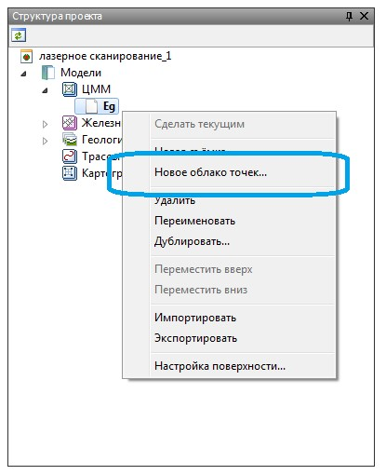рис.1
- В открывшемся окне выберите файл (*.las) и нажмите Ок, облако точек будет загружено в проект, которое отобразится в окне Плана и 3D вида:
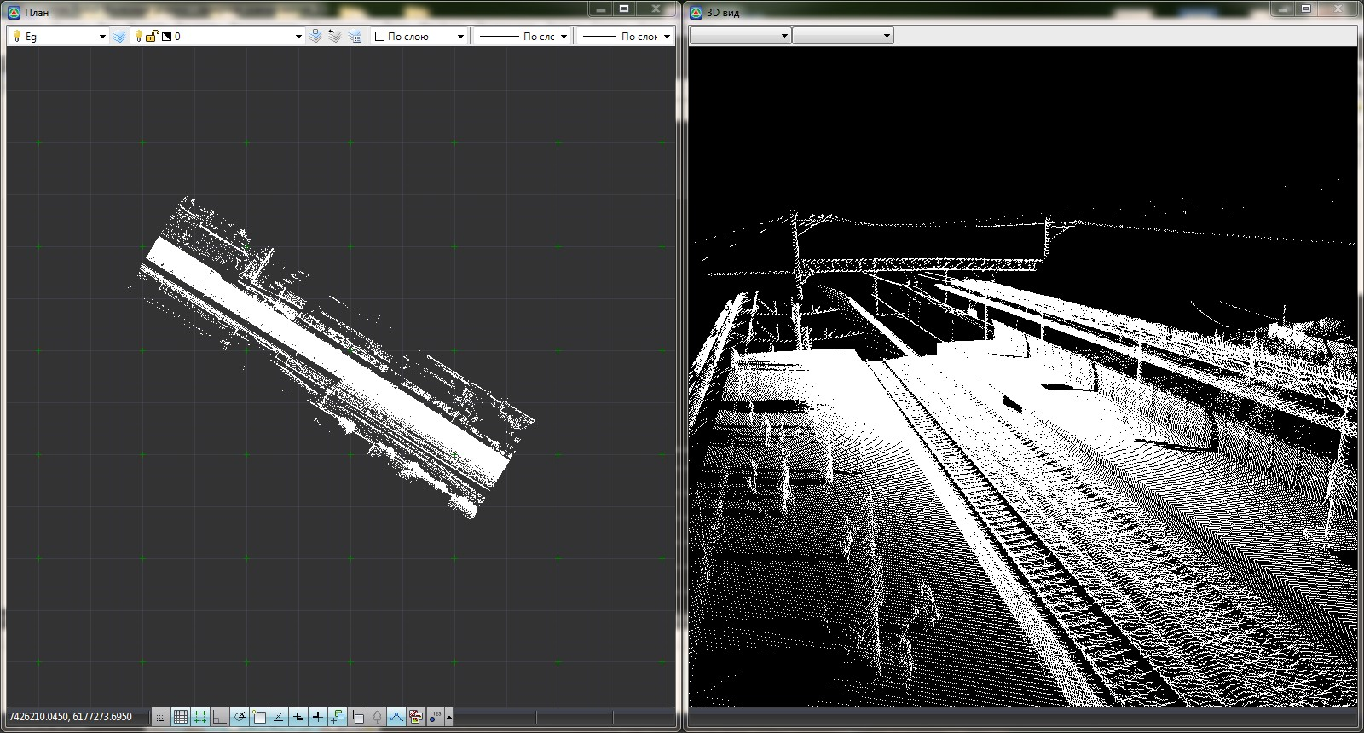рис.2
Следующий раздел: Настройка отображения облака точек

